|  |  |
| --- | --- |
| **Asignatura** | **Comunicaciones II (2022-2)** |
| **Docente** | **Johan Leandro Tellez Garzon** |
| **Tipo de Actividad** | **Grupal** |
| **Actividad** | **Taller de Implementación en Matlab de la EC** |
| **Fase** | **2** |
| **Nombre(s)** |  |

**Descripción**

Estimado grupo de estudiantes, en esta actividad se pretende la construcción de la señal g(t) tanto para ejemplos de constelaciones digitales como para una modulación analógica. Es capaz de implementar un algoritmo en Matlab de un esquema de modulación analógica.

**Procedimiento**

1. En Matlab, Implementar las señales x(t) y y(t) de la envolvente compleja para una modulación 8PSK si el tiempo de bit es de 0.05 segundo y se debe transmitir la secuencia de bits 101100111001 (asuma que los bits se transmiten de derecha a izquierda). Graficar en Matlab las señales de la envolvente compleja y la señal modulada s(t):

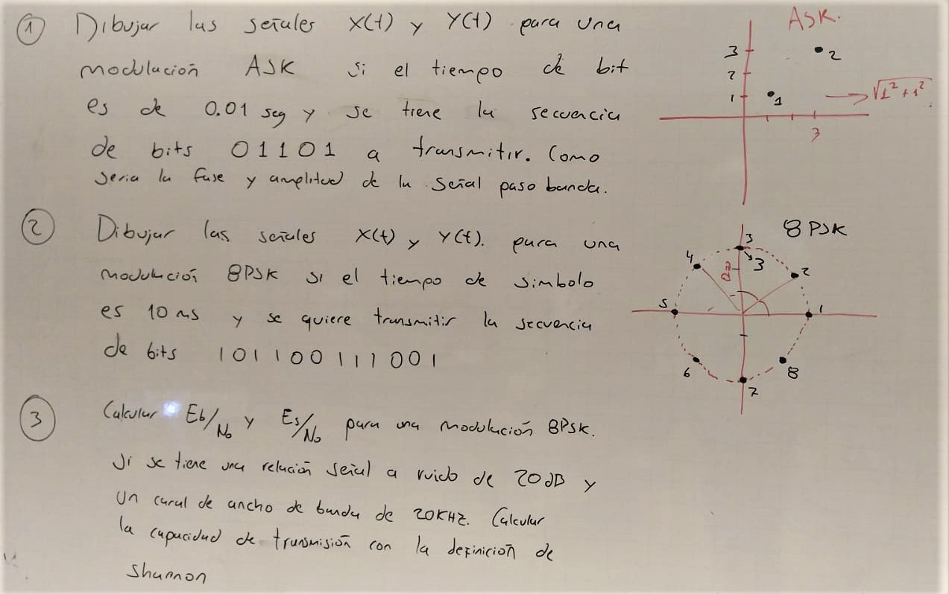

Usar los tiempos de muestreo adecuados y suficientes para lograr observar las señales.

1. Se desea radiar una señal mediante modulación FM al espacio usando como fuente de información una señal seno definida por $m\left(t\right)=10\sin{200πt}$. Como tiempo de simulación utilice 2 periodos de la señal m(t). Debe generar la señal g(t) conforme el procesamiento de señal descrito en la siguiente ecuación:

$$g\left(t\right)=x\left(t\right)+jy(t)$$

$$x\left(t\right)=A_{c}\cos{[D_{f}\int_{-∞}^{t}{m(α)}dα]}$$

$$y\left(t\right)=A_{c}\sin{[D_{f}\int_{-∞}^{t}{m(α)}dα)]}$$

$l\left(t\right)=\int_{-∞}^{t}{m(α)}dα$*en discreto será:*

$$l(n)=\frac{1}{T_{s}}\sum_{i=1}^{n}{\frac{m\left(i\right)}{n}}$$

Recuerde que la integral tiene una versión en el mundo discreto y se puede realizar para los valores limitados de la simulación. Asuma unos valores de Ac, Df, Fs (frecuencia de muestreo), etc. adecuados para resolver el problema, si es necesario investigue en la teoría que valores serían los más adecuados.

*Genere la señal en banda pasante de esta modulación FM mediante el diagrama.*

**Recomendaciones:**

Recuerde que la señal s(t) se encuentra mediante la operación:

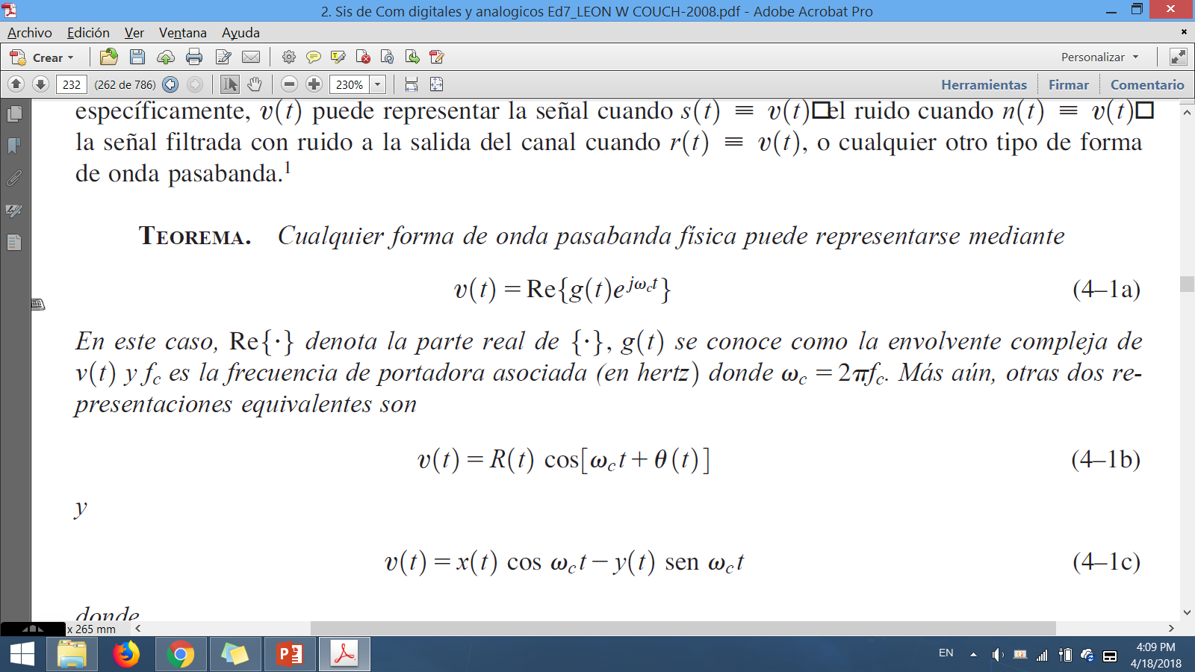

Colocar las imágenes m(t), x(t), y(t) y s(t), comentarios y discutir si se cumple la modulación conforme la teoría. Documente todos los parámetros usados.

Adjuntar también el código .m o mlx de esta implementación.